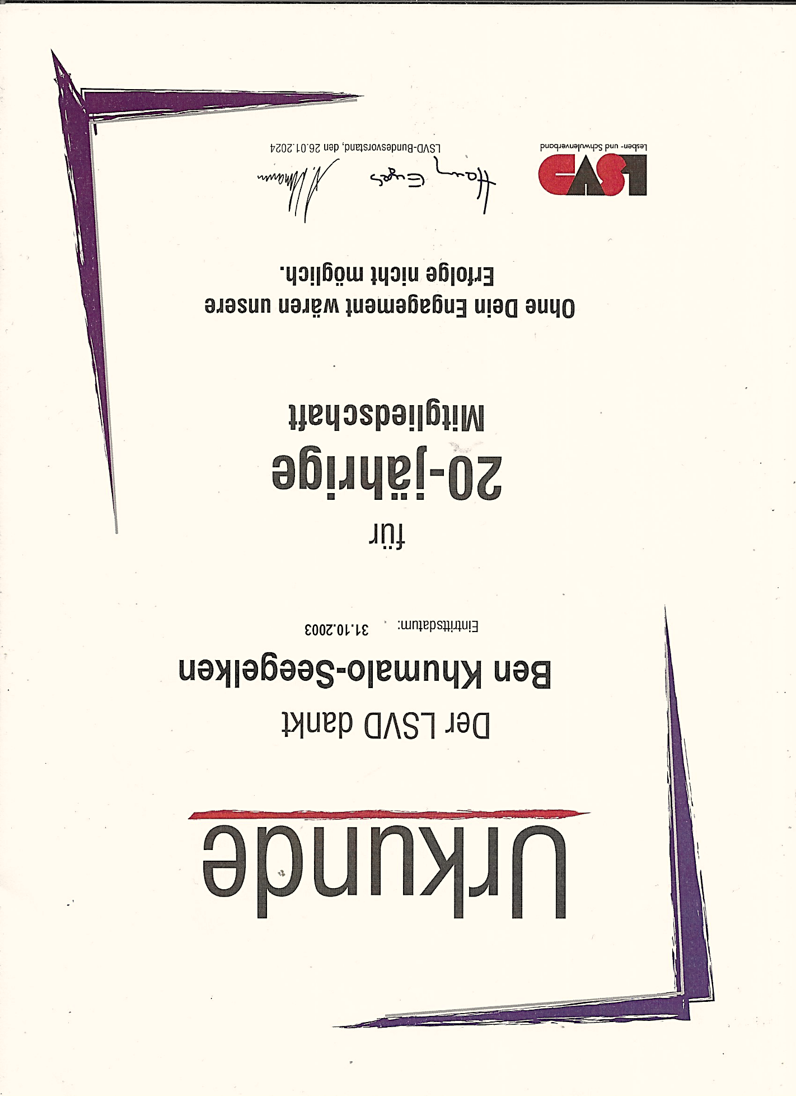
>>iziThombe zethu | unser Fotoalbum
>>ZEITDOKUMENTE: Redebeiträge und Kurzreferate – in Auswahl

